**Технічне завдання на будівельні роботи по кислотосховищу.**

**1.**

1. Смонтировать бетонний пояс 500х300.(См чертеж №1) L=56м
   1. Вязка в 2 сетки размер ячейки 14см
   2. Порезка арматури:L = 22м – 16шт., L = 7м – 16шт., L = 0,22м – 1792шт.
   3. Вязать арматурний пояс – проволокой вязальной ф1-1.2мм.
   4. Поготовить щебеночно песчаное основание под бетонний пояс висота 0-200мм (где підрити 10см, де підсипати 10см по всій довжині пояса)

Рисунок 1 – Яма

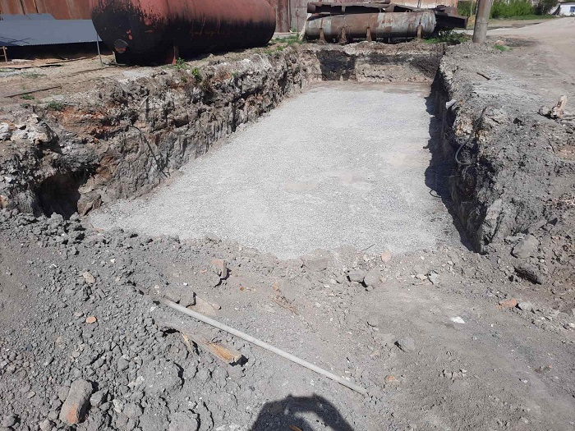

* 1. Подготовить опалубку 116м висота 300мм.
  2. Установить опалубку и закрепить.
  3. Установить арматурную сетку.
  4. Залить бетоном М 350 по **уровню**.

Рис.6

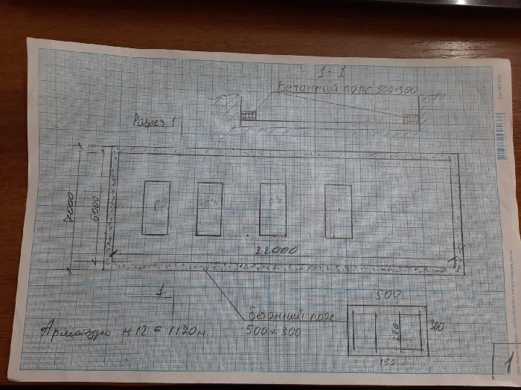

1. Опустить в яму и виставить «Бики» 4т. + подпорки для бочки.

Рис. 4 основа під БИКИ

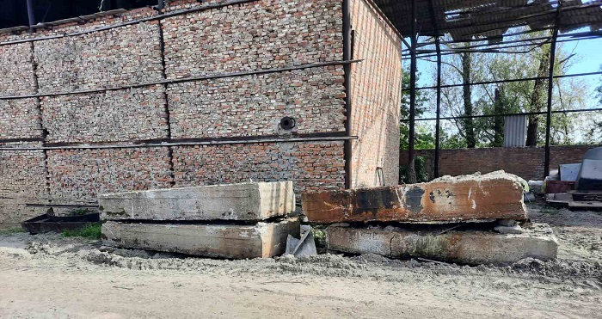

* 1. Размер бика 3500х1600х50х60 - бетонний. - Дивитись Фото нижче

Рис.3

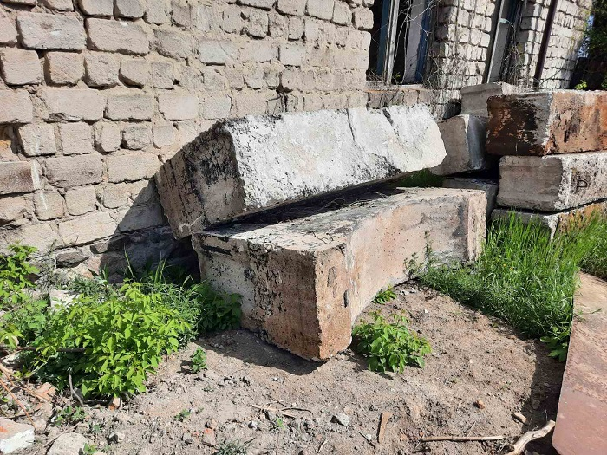

Рис 2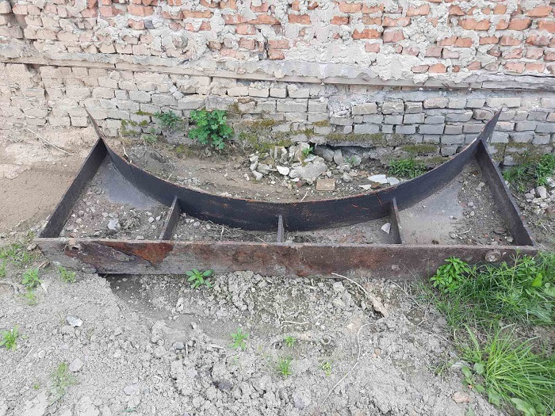

* 1. Встановити підпори під бочку: - 1шт – металева + 2 бетонні(+1шт при бочкє)Дивитись фото нижче.

1. Опустити Бочку(Ємність) на опори в яме встановити з уклоном 2% в сторону зливу.

Рис.1

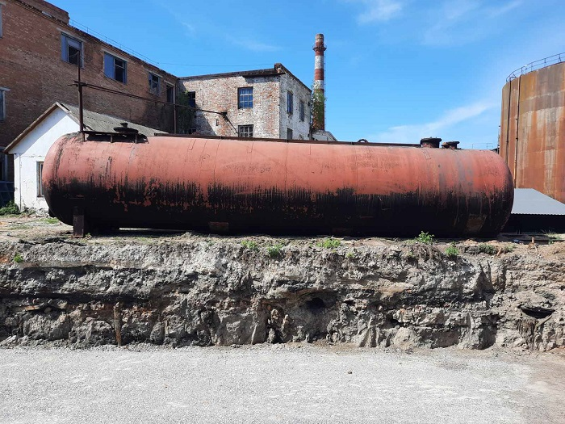

1. **Встановити по уровню.**
2. Весь матеріл (Бетон (бетон+міксер), арматура №12,вязальна проволока, матеріал на опалубку + расходніки) – відповідальність замовника.

АВТОКРАН, інструмент для роботи – відповідальність підрядника.

**2.**

1. Зробити бетонний пол.

1.1 Повязать сетку из арматури №12 по всій поверхні на котлована оминая основу під БИКИ – клетка 200х200мм.

1.2 Припідняти сітку від основанія на 5см.

1.3 Товщіна армірованого детону 10см марка М300

Рис. 6

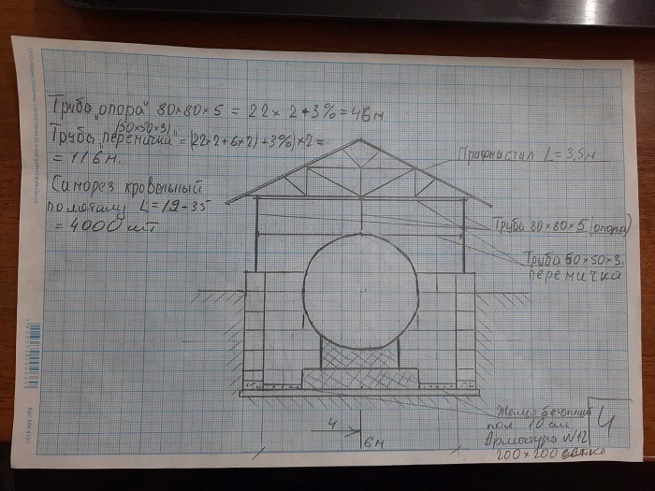

**3 Стіни.**

1. Змонтуввати стіни з бетоних блоків 2400х600х500 – 115шт.
2. Блоки монтувати на раствор марка М200.(товшіна слоя 2см).
3. Каждий ряд довжен бути змонтований з перевьязкою не менш як на 1/5 довжини блока.

Рис.

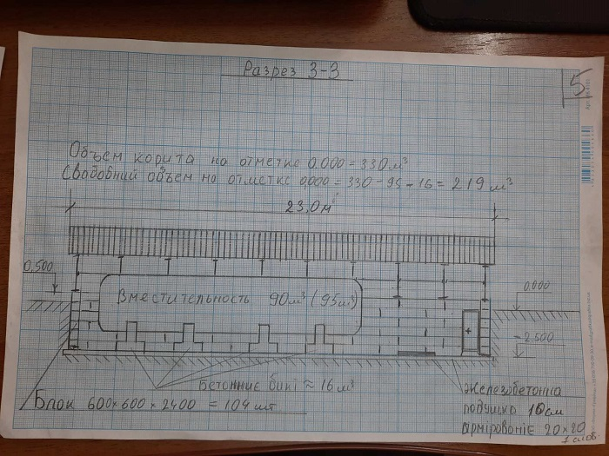

1. При монтажі блоків соблюсти уровні і горізонти кожного ряду.
2. Разделка швов – зрізано и затерто.

Кран – відповідальність замовника або підрядника (за домовленостю)

Бетонозмішувачі для виготовлення раствору – відповідальність підрядника.

Інструменти відповідальність підрядника.

Матеріал(пісок, цемент, блоки) і расходніки – відповідальність замовника.

**Конструкцїї металевої огорожі, кровля, драбина – тех завданням не передбачено.**